**عنوان: گزارش پروژه سیستم جستجوی صوتی هوشمند با استفاده از Streamlit و Selenium**

**مقدمه**

این پروژه یک سیستم جستجوی هوشمند مبتنی بر **فرمان صوتی** است که با استفاده از تکنولوژی‌های **Python، Streamlit، SpeechRecognition، Selenium، و BeautifulSoup** توسعه داده شده است. هدف این سیستم دریافت فرمان صوتی از کاربر، تبدیل آن به متن، پردازش متن برای استخراج کوئری جستجو، و نمایش نتایج جستجوی گوگل به کاربر در یک رابط کاربری گرافیکی ساده و زیبا است.

**فناوری‌های استفاده‌شده**

* **Streamlit**: برای توسعه رابط کاربری وب تعاملی
* **SpeechRecognition**: برای تبدیل گفتار به متن
* **Selenium WebDriver**: برای انجام عملیات جستجو در مرورگر
* **BeautifulSoup**: برای استخراج نتایج از HTML صفحه
* **Logging**: برای ثبت و پیگیری خطاها و لاگ‌های مهم
* **Regular Expressions (re)**: برای پردازش متن دستور صوتی
* **tempfile**: برای ایجاد پروفایل‌های موقت مرورگر
* **Colorama و warnings** برای بهبود لاگ‌ها و حذف هشدارهای اضافی

**ویژگی‌های اصلی پروژه**

**۱. رابط کاربری زیبا و فارسی**

با استفاده از Streamlit و CSS سفارشی، رابطی کاملاً کاربرپسند طراحی شده است. اطلاعات راهنما در سایدبار ارائه شده و کاربران می‌توانند به راحتی روند استفاده را دنبال کنند.

**۲. تشخیص گفتار فارسی**

با استفاده از SpeechRecognition، سیستم می‌تواند فرمان‌های صوتی فارسی را دریافت و به متن تبدیل کند. در صورت نیاز، از Vosk نیز می‌توان برای دقت بیشتر استفاده کرد.

**۳. پیش‌پردازش دستورات صوتی**

پس از دریافت متن، کلمات کلیدی بی‌اهمیت حذف شده و متن پاک‌سازی می‌شود تا برای جستجو مناسب باشد.

**۴. جستجوی خودکار در گوگل**

با استفاده از Selenium، یک مرورگر Chrome راه‌اندازی می‌شود، و کوئری کاربر به صورت طبیعی و با تاخیرهای انسانی در جعبه جستجوی گوگل وارد می‌شود.

**۵. استخراج نتایج گوگل**

پس از بارگذاری صفحه نتایج، با BeautifulSoup اطلاعات ۵ نتیجه برتر از HTML صفحه استخراج و به کاربر نمایش داده می‌شود.

**مراحل اجرای سیستم**

1. کاربر روی دکمه **"شروع جستجو"** کلیک می‌کند.
2. سیستم با استفاده از میکروفون فرمان صوتی کاربر را دریافت می‌کند.
3. متن دریافت‌شده پردازش و تبدیل به یک کوئری قابل جستجو می‌شود.
4. مرورگر به صورت خودکار باز شده و عملیات جستجو انجام می‌شود.
5. نتایج گوگل تحلیل شده و در رابط گرافیکی به نمایش درمی‌آید.

**نقاط قوت سیستم**

* پشتیبانی از زبان فارسی
* شبیه‌سازی تایپ انسانی برای جلوگیری از شناسایی ربات
* محیط وب جذاب و پاسخگو با Streamlit
* ساختار ماژولار و قابل توسعه
* گزارش دقیق لاگ‌ها برای اشکال‌زدایی راحت‌تر

**پیشنهادات برای بهبود آینده**

* افزودن پشتیبانی از مدل Vosk برای دقت بالاتر تشخیص گفتار
* افزودن قابلیت ذخیره تاریخچه جستجوها
* استفاده از موتورهای جستجوی دیگر مانند Bing یا DuckDuckGo
* توسعه نسخه موبایل یا اپلیکیشن

**تصویر نمایشی از اجرای سیستم**

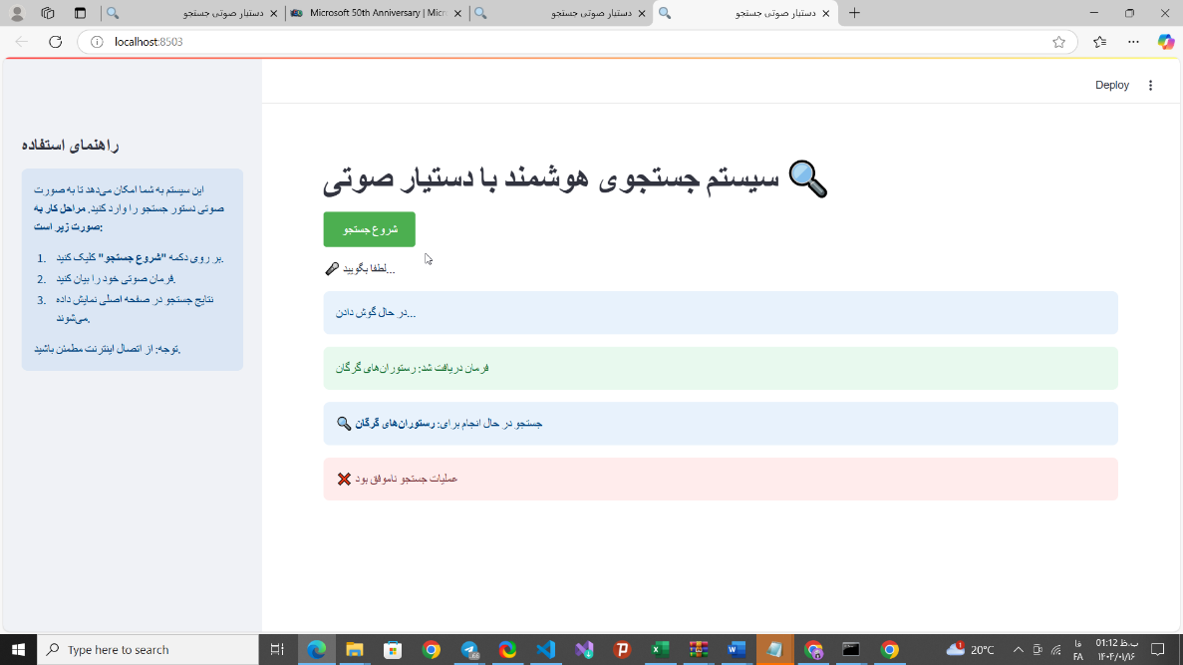

**نتیجه‌گیری**

این پروژه نمونه‌ای از کاربردهای هوش مصنوعی و اتوماسیون در بهبود تجربه کاربری جستجو است. سیستم با دریافت دستورات صوتی و جستجوی خودکار در اینترنت، تجربه‌ای روان، سریع و جذاب را فراهم می‌کند.